 | 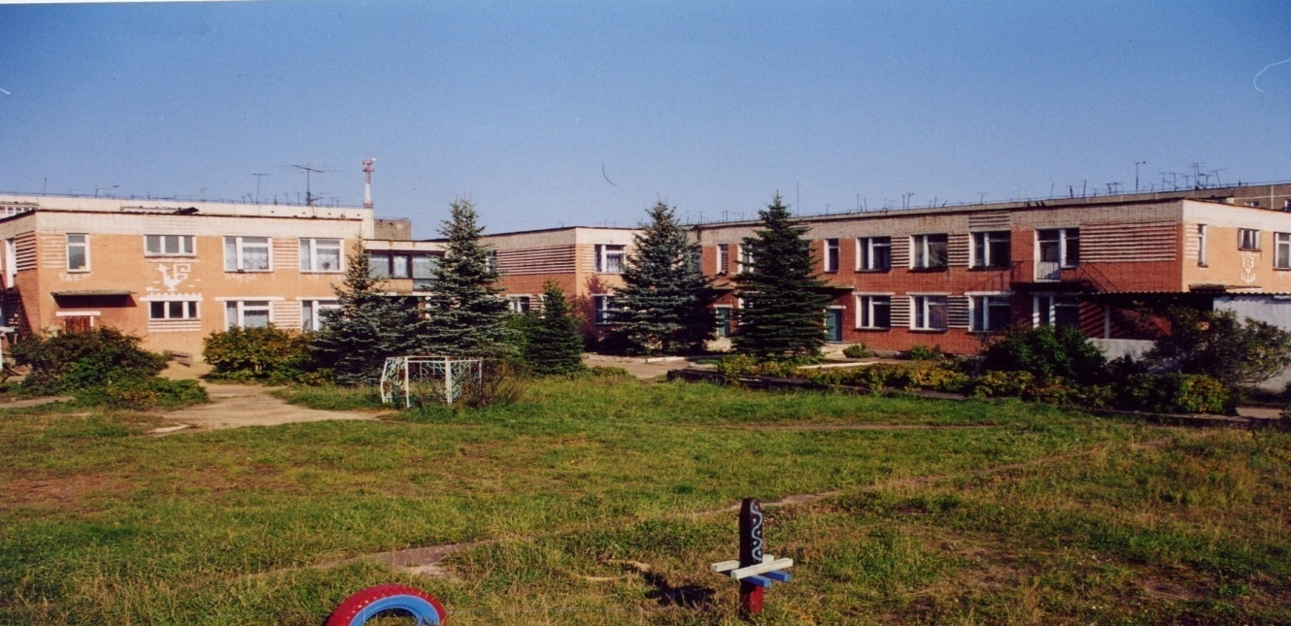 | 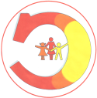
Муниципальное дошкольное образовательное учреждение
детский сад №117 «Электроник» комбинированного вида
городского округа город Буй

КОНСПЕКТ
непосредственно образовательной деятельности
по лексической теме «Транспорт»
Поможем Незнайке

Разработали:
учитель-логопед
Василькова
Светлана Евгеньевна;
воспитатель
Золотова
Наталья Евгеньевна

2012 год
Программные задачи:
Образовательная область «Коммуникация»:
- Активизировать словарь по теме транспорт:
Существительные: автомобиль, автобус, трамвай, троллейбус, поезд, самолет, корабль, вертолет, воздушный шар, пароход, лодка; части машины, самолета и т.д.
Глаголы: взлетать, приземляться, летать, ехать, перевозить, доставлять, плыть и т.д.
Прилагательные: наземный, подземный, воздушный, водный, пассажирский, грузовой, легковой и т.д.
- Развивать умение составлять рассказ-описание о транспорте по схеме цепочкой.
Образовательная область «Познание»:
- Развивать умение классифицировать транспорт.
- Развивать умение читать графическую информацию.
- Закреплять навыки коллективной работы, умение распределять обязанности, работать в соответствии с общим замыслом.
Образовательная область «Художественное творчество»:
- Воспитывать стремление действовать согласовано, договариваться о том, кто какую часть работы будет выполнять, как отдельные изображения будут объединяться в общую картину.
Образовательная область «Труд»:
- Развивать умение создавать объемную фигуру (пароход) в технике оригамомазайки.
- Закреплять умение складывать бумагу, используя базовую форму оригами «блин» в разных направлениях.
Образовательная область «Здоровье»:
- Формировать привычку сохранять правильную осанку, избегать переутомление детей.

Предварительная работа: Рассматривание транспорта на иллюстрациях, предметных картинках.
Методы и приемы: словесный, наглядный, игровой, моделирование.
Материал: Незнайка, картинки с изображением транспорта, схематическое изображение разных видов транспорта, схемы оригамомазайки, корабля, составления рассказа-описания транспорта.

Ход непосредственно образовательной деятельности:

Учитель-логопед (УЛ): Дети, посмотрите, сколько гостей пришло к нам в гости. Давайте, поздороваемся.
УЛ: Ой, посмотрите, а у нас еще один гость. Узнали его?
УЛ: Правильно это – Незнайка. Ребята, оказывается, Незнайка путешествовал, и теперь не знает, как ему добраться до Солнечного города. Поможем Незнайке?
УЛ: Как вы думаете, на чем Незнайка может добраться до Солнечного города?
УЛ: А как одним словом мы можем назвать все, что вы перечислили?
УЛ: Правильно, все это транспорт. А на какие группы мы можем разделить весь транспорт?
УЛ: Посмотрите, на мольбертах схематически изображены виды транспорта. Подойдите к столу, возьмите по одной картинке с изображением транспорта и прикрепите под соответствующей схемой.
УЛ: Давайте проверим, правильно ли вы распределили транспорт и скажем, почему он так называется.
УЛ: Молодцы! А на какие виды мы еще можем распределить транспорт?
УЛ: Сейчас, я предлагаю поиграть: я буду показывать схему, а вы будете называть транспорт, который относится к этому виду.
УЛ: Молодцы! Вы замечательно справились с заданием. А сейчас я предлагаю вам представить, что мы с вами шоферы.

Физминутка: «Шофер»

Едем, едем на машине,  Нажимаем на педаль,  Газ включаем, выключаем,  Смотрим пристально мы вдаль.  Дворники счищают капли:  Влево, вправо - чистота.  Волосы ерошит ветер.  Мы шоферы хоть куда! | движения рулем  сгибать и вытягивать ногу  тянуть «рычаг» к себе, от себя  ладонь ко лбу  руки перед собой, сгибать их в локтях, ладони раскрыть, наклонять руки влево, вправо  шевелить пальцами  поднять большой палец

УЛ: Отдохнули? Ребята, Незнайке пора собираться в дорогу, а у него еще нет транспорта. Скажите, пожалуйста, какой вид транспорта нужен Незнайке, если ему надо проделать путь по морю?
УЛ: Молодцы! А сейчас, я предлагаю вам пройти за столы, на свои места.

Воспитатель (Восп.): Дети, мы можем помочь Незнайке?
Восп. Я предлагаю нам всем вместе сделать красивый корабль. Вот его схема.
(Показывает основу – схему для изготовления корабля)
Восп. Мы его сделаем, используя бумагу. Клей и схемы.
Восп. Что можно узнать, посмотрев на схему?
Восп. Правильно. Но это всего лишь схема, а не сам корабль. Нам надо хорошо потрудиться всем вместе, чтобы у нас получился красивый корабль. Мы будем его делать, используя способ знакомые вам, и оригами и мозаику. Как мы назвали этот способ?
Восп. Молодцы, правильно. Я вас разделила для удобства работы на группы и приготовила схемы для каждой группы определенной части корабля, чтобы затем всем вместе нам можно было собрать целый корабль, заполняя нужные места на основной вот этой схеме корабля. С чего мы начнем нашу работу?
Восп. Правильно. Вы уже умеете складывать эту форму. Давайте напомним, кто забыл, как её складывать.
Восп. Правильно. Как надо складывать бумагу?
Восп. Готовые формы приклеиваем плотно один к другому.
(На доске помещаем схему базовой формы).
Восп. Давайте приготовим наши ручки.

Пальчиковая гимнастика.
Много могут пальчики озорные мальчики
Могут карандаш держать
И картинку рисовать
Могут пальчики лепить
Из бумаги птиц сложить
И машинку (кораблик) и зверей
Приготовьтесь поскорей! Вы готовы? Начинаем.
(Звучит тихая музыка. Дети делают заготовки из модулей оригами и приклеивают к части т.е. одной из частей корабля (мачта, паруса, дно, середина с окнами, нос, корма), работая в парах.
Затем подходят к общей основе и начинают собирать целый корабль, приклеивая его части по порядку сами, опираясь на схему, которая находится рядом).
Восп. Вот наш корабль готов. Как вы думаете, все у вас получилось? Восп. Чему вы научились, выполняя это задание?
Восп. Почему я разделила корабль на части как вы думаете?
Восп. Вы все выполнили о чем договаривались вместе?
Восп. Молодцы, каждый выполнил ту часть работы, которая была определена и вот у нас такой замечательный корабль.
Упражнения на дыхание
УЛ: Какой замечательный корабль у вас получился. Давайте расскажем о нем Незнайке. А поможет нам в этом схема, рассказывать будем по цепочке, то есть друг за другом.
УЛ: Незнайке пора отправляться в дорогу, давайте попрощаемся.
УЛ: Ой, посмотрите, Незнайка оставил коробочку. А в ней записка «Спасибо, вам за помощь».

